ONLINEVAAZ
İstiklâl Marşı: Hakkıdır Hakka Tapan Milletimin İstiklâl!
12 Mart 2021
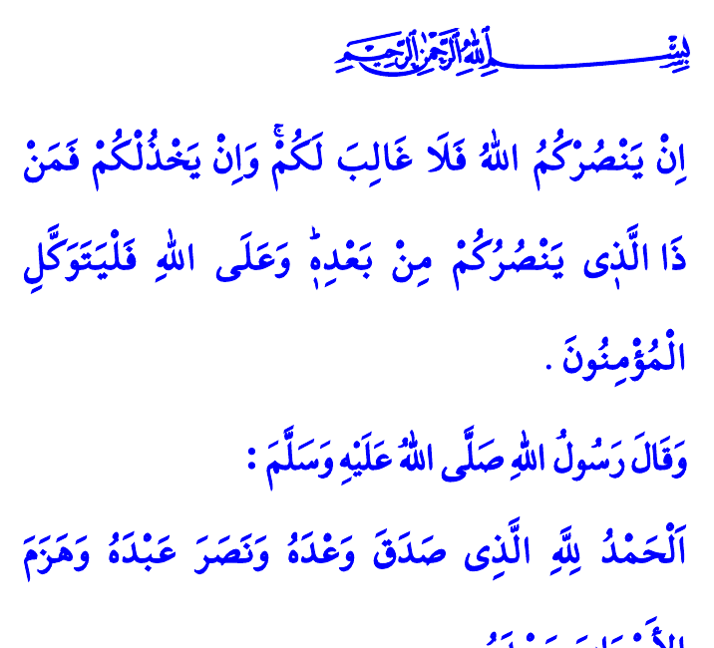
Muhterem Müslümanlar!
Okuduğum ayet-i kerimede Yüce Rabbimiz şöyle buyuruyor: “Allah size yardım ederse artık sizi yenebilecek hiç kimse yoktur; eğer sizi yardımsız bırakırsa O’ndan sonra size kim yardım edebilir? Müminler yalnız Allah’a güvensinler.”
Okuduğum hadis-i şerif’te ise Sevgili Peygamberimiz (s.a.s) şöyle buyuruyor: “Hamd, vaadini yerine getiren, kuluna yardım eden ve düşman topluluklarını tek başına yenilgiye uğratan Allah’a mahsustur.”
Aziz Müminler!
Bundan yüz yıl önce topyekûn bir var oluş mücadelesi verdik. Kadınıyla erkeğiyle, genciyle yaşlısıyla vatanımızı savunmak için seferber olduk. Canımızdan, cânânımızdan, bütün varımızdan geçtik ancak cennet vatanımıza nâmahrem eli değdirmedik. İşte o en zorlu günlerimizde sarsılmaz imanımızın, hak yolundaki sadakatimizin, vatan sevgimizin, asalet ve cesaretimizin mısralara bürünmüş hali olan İstiklâl Marşımız vücut buldu. Bu muhteşem marş, milletimizin her bir ferdinin zihnine ve gönlüne işleyen aidiyet mührü oldu.
Kıymetli Müslümanlar!
İstiklâl Marşımız şu ayet-i kerimenin ruhunu yansıtır: “Gevşeklik göstermeyin, üzülmeyin; iman etmişseniz üstün olan sizsiniz.”
İstiklâl Marşımız, var oluş gayemizi, kim olduğumuzu ve nasıl var olmaya devam edeceğimizi öğretir. En son ocağımız sönmeden bağımsızlığımızın sembolü olan al bayrağımızın inmeyeceğini haykırır. Şehit kanlarıyla sulanmış vatan toprağımızın asla düşmana çiğnetilemez olduğunu telkin eder. Şehâdetleri dinin temeli olan ezan-ı Muhammedî’nin ebediyen yurdumuzun üstünde inlemesini niyaz eder. Şu mısralarla milletimize ebedi istiklâli muştular:
Hakkıdır, hür yaşamış bayrağımın hürriyet;
Hakkıdır, Hakk’a tapan milletimin istiklâl!
Değerli Müminler!
12 Mart, İstiklâl Marşımızın kabulünün, 18 Mart ise Çanakkale Zaferimizin yıldönümüdür. Bu vesileyle, tarih boyunca adaletin, barışın ve güvenin bayraktarlığını yapan, aziz vatanımızı bizlere emanet eden kahraman şehitlerimizi ve gazilerimizi rahmet, minnet ve şükranla yâd ediyorum.
Kaynaklar
Âl-i İmrân, 3/160.
İbn Mâce, Diyât, 5.
Âl-i İmrân, 3/139.
Kaynak: Diyanet İşleri Başkanlığı

